

22.09.2017 №131

|  |
| --- |
| *Об утверждении границ и режима использования территории объекта культурного наследия регионального значения «Драматический театр,1971 г.» (г. Владимир, ул. Дворянская, д. 4)* |

В соответствии с Федеральным законом от 25.06.2002 № 73-ФЗ «Об объектах культурного наследия (памятниках истории и культуры) народов Российской Федерации», постановлением Губернатора области от 17.10.2007 № 774 «Об утверждении Положения о Государственной инспекции по охране объектов культурного наследия администрации Владимирской области» постановляю:

1. Утвердить:

1.1. Границы территории объекта культурного наследия регионального значения «Драматический театр, 1971 г.» (г. Владимир, ул. Дворянская, д. 4) (далее – Памятник) согласно приложению № 1.

1.2. Режим использования территории Памятника согласно   
приложению № 2.

2. Контроль за исполнением данного постановления возложить   
на начальника отдела государственного надзора и государственной охраны объектов культурного наследия.

3. Настоящее постановление вступает в силу со дня его официального опубликования.

Начальник Государственной инспекции Е.И. Гранкин

Приложение № 1

к постановлению Государственной инспекции

от 22.09.2017 №131

Описание границ территории Памятника

Границы территории Памятника проходят следующим образом:

- от точки 1 до точки 2 - северная граница проходит параллельно северному фасаду здания драматического театра в 10-ти метрах от него.

от точки 2 до точки 3 - Восточная граница проходит по границе земельного участка с К№33:22:011011:11, параллельно восточному фасаду здания театра, в 24 метрах от него;

- от точки 3 до точки 4 - огибает территорию Драматического театра в западном направлении по границе земельного участка с кадастровым номером 33:22:011011:11;

- от точки 4 до точки 10 огибает территорию Драматического театра в южном направлении по границе земельного участка с кадастровым номером 33:22:011011:11;

- от точки 10 до точки 22 - южная граница огибает территорию Драматического театра в западном направлении по границе земельного участка с кадастровым номером 33:22:011011:11 в 16-ти метрах от южного фасада;

- от точки 22 до точки 1 - западная граница проходит параллельно западному фасаду здания Драматического театра в 40-ка метрах от него, по границе земельного участка с кадастровым номером 33:22:011011:11.

Карта (схема) границ территории Памятника

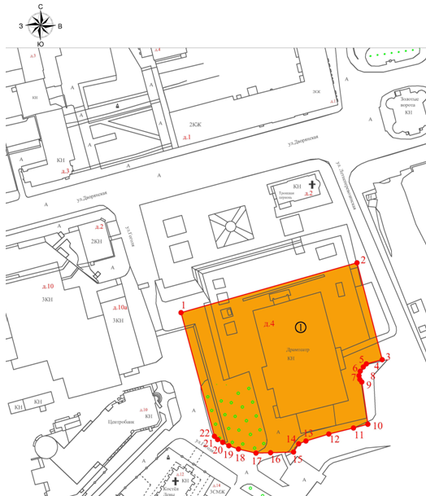

Координаты поворотных (характерных) точек к карте (схеме)

границ территории Памятника

|  |  |  |
| --- | --- | --- |
| Обозначение характерных точек | Координаты | |
| X | Y |
| 1 | 191044.90 | 220899.96 |
| 2 | 191073.42 | 221000.91 |
| 3 | 191017.94 | 221015.38 |
| 4 | 191015.58 | 221006.31 |
| 5 | 191013.82 | 221004.60 |
| 6 | 191011.32 | 221002.77 |
| 7 | 191008.85 | 221002.11 |
| 8 | 191006.69 | 221002.58 |
| 9 | 191005.18 | 221003.70 |
| 10 | 190981.02 | 221007.17 |
| 11 | 190978.89 | 220998.93 |
| 12 | 190975.43 | 220984.75 |
| 13 | 190971.38 | 220971.62 |
| 14 | 190969.78 | 220967.46 |
| 15 | 190965.10 | 220964.55 |
| 16 | 190964.69 | 220951.35 |
| 17 | 190964.52 | 220942.96 |
| 18 | 190966.77 | 220932.93 |
| 19 | 190968.68 | 220927.39 |
| 20 | 190970.64 | 220923.88 |
| 21 | 190972.22 | 220920.95 |
| 22 | 190974.12 | 220919.15 |
| 1 | 191044.90 | 220899.96 |

Приложение № 2

к постановлению Государственной инспекции

от 22.09.2017 №131

Режим

использования территории Памятника

1. Территория объекта культурного наследия относится к землям историко-культурного назначения.
2. На территории объекта культурного наследия разрешается:

- проведение работ по сохранению объекта культурного наследия   
и его территории (консервационные, реставрационные работы, ремонт, приспособление памятника под современное использование);

- осуществление специальных работ по изучению объекта культурного наследия, в том числе – производство зондажей, шурфов, раскопов, инженерных, физико-химических исследований;

- применение только традиционных строительных материалов (дерево, камень, красный глиняный кирпич) при реставрации памятника   
и благоустройстве территории;

- раскрытие и сохранение подлинных частей, элементов, деталей здания, планировки, покрытий дорожек, насаждений;

- воссоздание исторически ценных объектов, расположенных в границах территории объекта культурного наследия, с применением методов реставрации, предусматривающей восстановление утраченных элементов фасадов   
и интерьеров;

- сохранение и восстановление основных секторов обзора характерных панорам объекта;

- работы по озеленению и благоустройству территории, реконструкция инженерных сетей;

- снос диссонирующих объектов по согласованию с органом охраны объектов культурного наследия, в том числе линейных;

- нейтрализация диссонирующих зданий и сооружений путем изменения объемов, архитектурных решений, цветовых сочетаний;

- обеспечение мер пожарной безопасности объекта культурного наследия;

- согласование работ по сохранению объекта культурного наследия   
с органом охраны объектов культурного наследия;

- обеспечение возможности реализации в установленном законом порядке права граждан на доступ к объекту культурного наследия. Сроки и порядок допуска граждан к объекту определяются органом охраны объектов культурного наследия по согласованию с собственником (пользователем);

- обеспечение режима содержания земель историко-культурного назначения;

- использование территории объекта культурного наследия в соответствии   
с исторической функцией.

- ведение хозяйственной деятельности, не противоречащей требованиям обеспечения сохранности объекта культурного наследия и позволяющей обеспечить функционирование объекта культурного наследия в современных условиях.

1. На территории объекта культурного наследия запрещается:

- снос объекта культурного наследия, надстройки и пристройки к объекту;

- реконструкция, строительство капитальных и временных зданий   
и сооружений, в том числе линейных объектов, вышек сотовой связи;

- изменение территории, прокладка коммуникаций, не связанных   
с обеспечением жизнедеятельности памятника;

- наружное размещение сетей газопроводов, теплопроводов и иных трубопроводов, воздушных линий электропередач, прокладка новых дорог;

- применение нетрадиционных строительных материалов, в том числе силикатного кирпича, Пено блоков, сайдинга, пластика, применение чужеродных цветовых решений;

- установка на фасадах, крыше, в границах территории памятника любых технических объектов и элементов, в т.ч. кондиционеров, крупногабаритных антенн, технических элементов инженерных систем;

- движение транспортных средств (за исключением специального автотранспорта), в случае если движение транспортных средств создает угрозу нарушения целостности и сохранности объекта;

- производство любого вида работ без специального разрешения органа охраны объектов культурного наследия;

- хозяйственная деятельность, ведущая к разрушению, искажению внешнего облика объекта культурного наследия, а также окружающего ландшафта.

- размещение мест захоронения промышленных, бытовых   
и сельскохозяйственных отходов;

- устройство и размещение рекламных конструкций, вывесок, телеантенн, временных построек, киосков, размещение стационарных автостоянок транспортных средств, складов, площадок для складирования и производства взрывчатых и огнеопасных материалов, материалов, загрязняющих интерьеры объекта культурного наследия, фасады и территорию, имеющих вредные выделения;

- размещение производств, имеющих станки, установки и механические двигатели, оказывающие динамические и вибрационные воздействия   
на конструкции объекта культурного наследия, производств и лабораторий, связанных с неблагоприятным для объекта культурного наследия температурно-влажностным режимом и применением химически активных веществ.

- строительство объектов капитального строительства и увеличение объемно-пространственных характеристик существующих на территории памятника объектов капитального строительства; проведение земляных, строительных, мелиоративных и иных работ, за исключением работ   
по сохранению объекта культурного наследия или его отдельных элементов, сохранению историко-градостроительной или природной среды объекта культурного наследия.